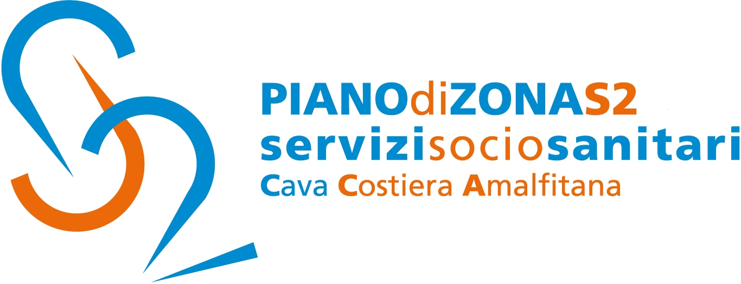

Comunicato stampa 7 ottobre 2021

Piano di Zona S2: Interventi per il riconoscimento ed il sostegno del ruolo di cura familiare nell’ambito della rete di assistenza alla persona– BONUS CAREGIVER

Il Piano di Zona Ambito S2 informa che la Regione Campania ha approvato un programma di interventi per il riconoscimento ed il sostegno del ruolo di cura familiare del caregiver di persone con disabilità grave o gravissima in cure domiciliari integrate ADI o in attesa di attivazione del servizio, fra cui il riconoscimento di un bonus una tantum di euro 250,00 ai caregivers.
I beneficiari del bonus sono i caregivers familiari di persone riconosciute invalide al 100% o titolari di indennità di accompagnamento, valutate come disabili gravi o gravissimi a seguito di valutazione integrata (UVI), alla data del 22 ottobre 2021.
I Caregivers beneficiari del bonus di persona disabile già in cure domiciliari ADI o in attesa dell’attivazione del servizio, valutato in UVI alla data 22/01/2021, in possesso dei requisiti previsti dalla misura, sono individuati dall’Ambito Sociale.
La domanda, redatta su apposito modello, scaricabile dal sito internet dell’Ambito S2, dovrà essere inviata entro il 18 ottobre 2021 a mezzo Posta Elettronica certificata (PEC) al seguente indirizzo e-mail: amministrazione@pec.comune.cavadetirreni.sa.it. - nell’oggetto della PEC dovrà essere indicata la seguente dicitura:” RICHIESTA BONUS CAREGIVER" oppure a mano e in busta chiusa con la medesima dicitura presso il protocollo del proprio Comune di Residenza.
La nota esplicativa completa, corredata dall’istanza di adesione, sono disponibili all’indirizzo: www.pianodizonas2.it .
Con preghiera della massima diffusione, si inviano cordiali saluti.

Addetto alla Comunicazione
Silvia Lamberti 3471752620

